Automatizační cvičení

|  |  |  |  |  |
| --- | --- | --- | --- | --- |
| **A4** | 208. Základy modelování procesů v systému Dynast | | | |
| Runt Lukáš | |  | 1/10 | Známka: |
| 11. 12. 2019 | | 18.12.2019 |  | Odevzdáno: |

Zadání:

Namodelujte lineární časovou funkci se zadanou strmostí růstu a dvě soustavy 1. řádu se zadanými konstantami. Vykreslete průběhy přechodových dějů pro každou soustavu

samostatně. Namodelujte soustavu 2. řádu pomocí sériového zapojení předchozích dvou soustav 1. Řádu. Namodelujte soustavu 2. řádu s koeficienty vypočtenými z předchozích dvou soustav zapojených do série. Získejte frekvenční a přechodové charakteristiky v komplexní rovině.

a) s1 = 24 s0 = 7

b) s1 = 12 s0 = 7

c) k-1 = 9

Úprava rovnic:

a)

$$s1*x_{\left(t\right)}^{'}+s0*x_{(t)}=u_{(t)}$$

$$y^{'}\left(t\right)= \frac{u(t)}{24}-\frac{7*y(t)}{24}$$

$$y_{(t)}^{'}=0,0416u_{\left(t\right)}-0,2916y_{(t)}$$

b)

$$y_{(t)}^{'}=0,083u_{\left(t\right)}-0,583y_{(t)}$$

c)

$$y=k_{-1}\int{u_{(t)}dt}$$

$$y_{\left(t\right)}=9\int{u_{(t)}dt}$$

d)

s2c = s1a * s1b = 24 * 12 = 288

s1c = s1b * s0a + s1a * s0b = 12 * 7 + 24 * 7 = 252

s0c = s0a * s0b = 7 * 7 = 49

FC(p) = => s2c(t)+s1c y(t)+s0cy(t) = u(t)> 288(t)+252 y(t)+49y(t) = u(t)

Schéma modelů:

a)

FREKVENČNÍ SCHÉMA

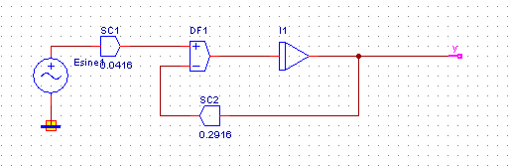

PŘECHODOVÉ SCHÉMA

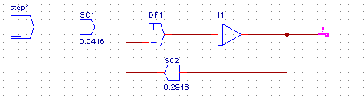

b)

FREKVENČNÍ SCHÉMA

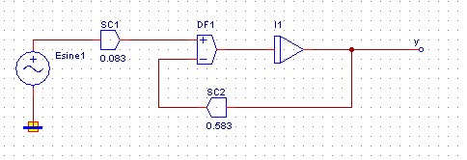

PŘECHODOVÉ SCHÉMA

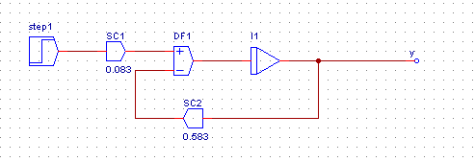

c)

FREKVENČNÍ SCHÉMA

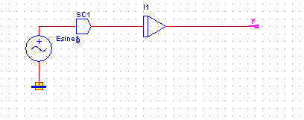

PŘECHODOVÉ SCHÉMA

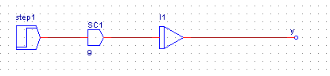

ab)

FREKVENČNÍ SCHÉMA

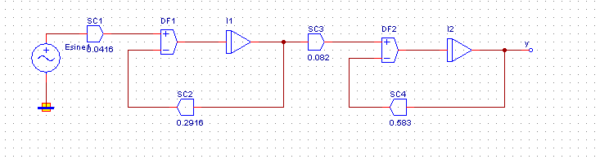

PŘECHODOVÉ SCHÉMA

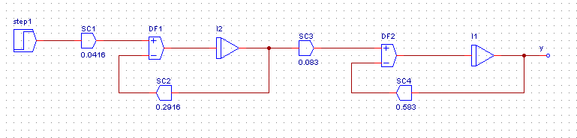

d)

FREKVENČNÍ SCHÉMA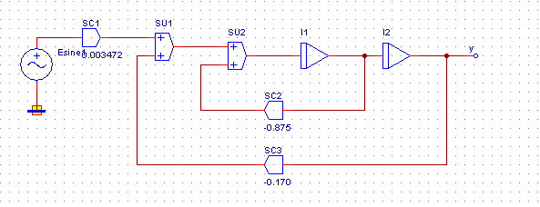

PŘECHODOVÉ SCHÉMA

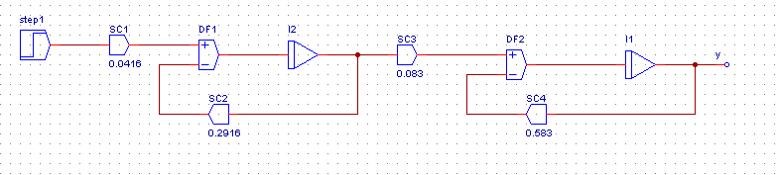

Graf:

a)

FREKVENČNÍ CHARAKTERISTIKA

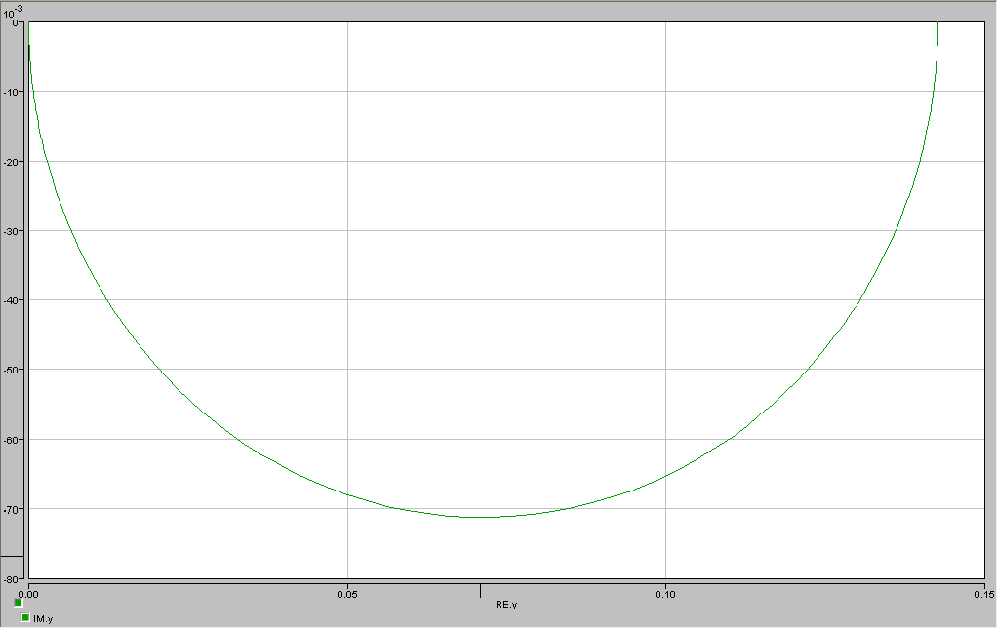

PŘECHODOVÁ CHARAKTERISTIKA

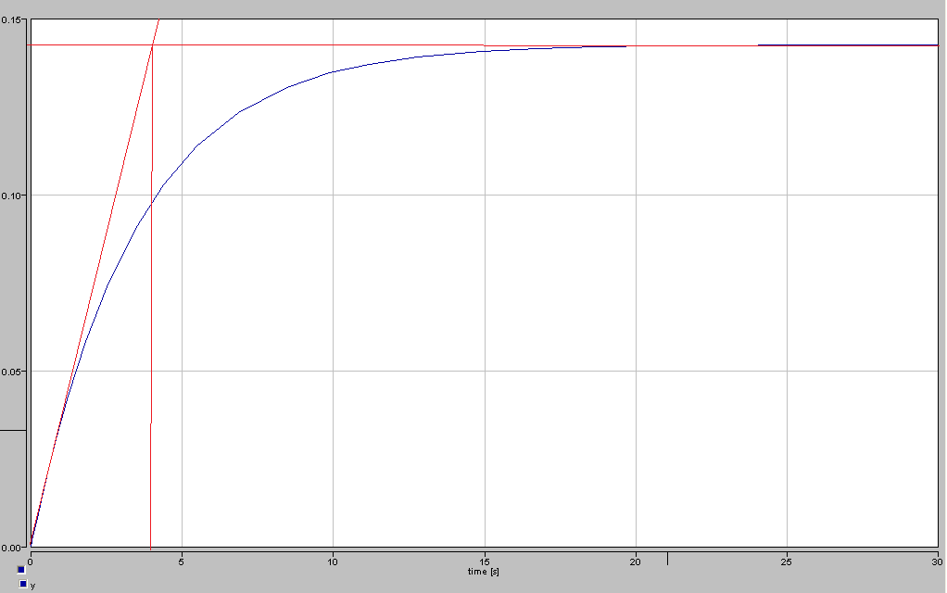

Uh = 14,123V

T = 3,429s

Uh = 1 / s0 = 1 / 7 =14,123V

T = s1 / s0 = 24 / 7 = 3,429s

b)

FREKVENČNÍ CHARAKTERISTIKA

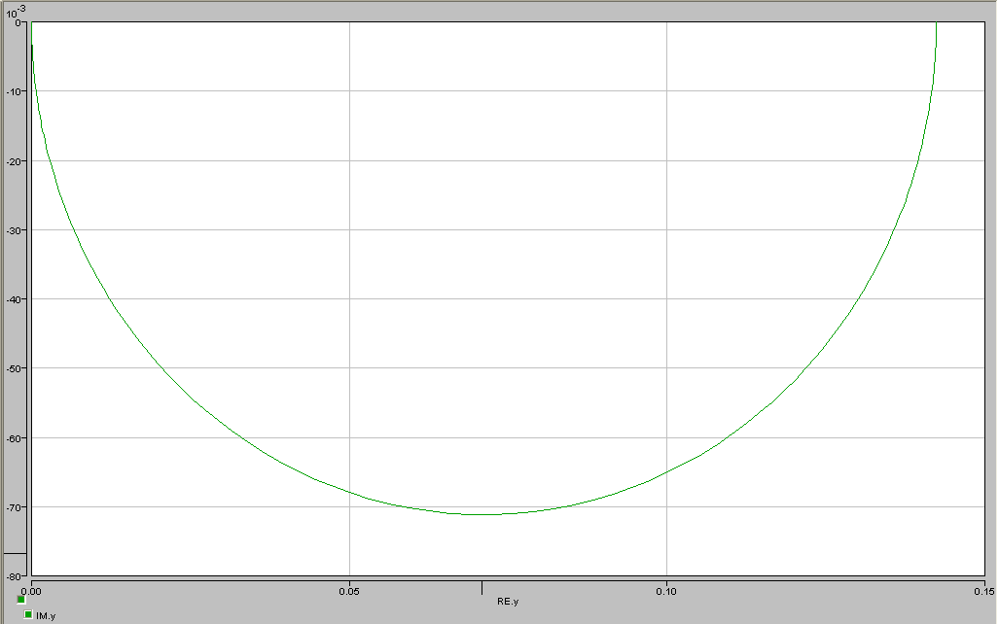

PŘECHODOVÁ CHARAKTERISTIKA

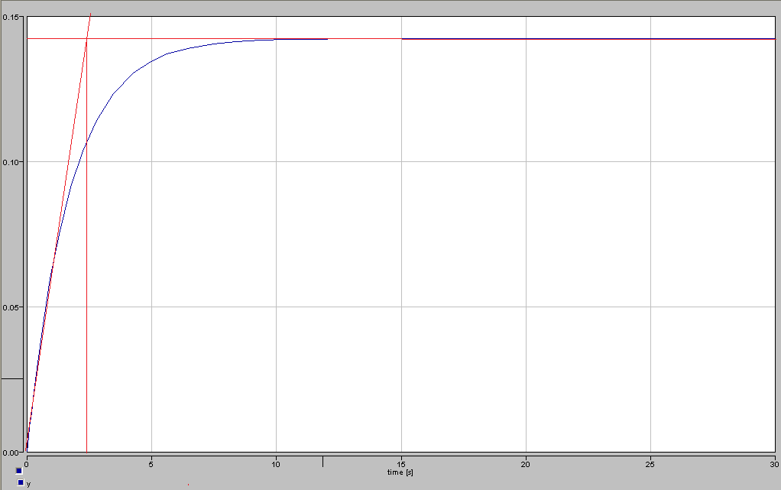

Uh = 14,123V

T = 1,714s

Uh = 1 / s0 = 1 / 7 =14,123V

T = s1 / s0 = 12 / 7 = 1,714s

c)

FREKVENČNÍ CHARAKTERISTIKA

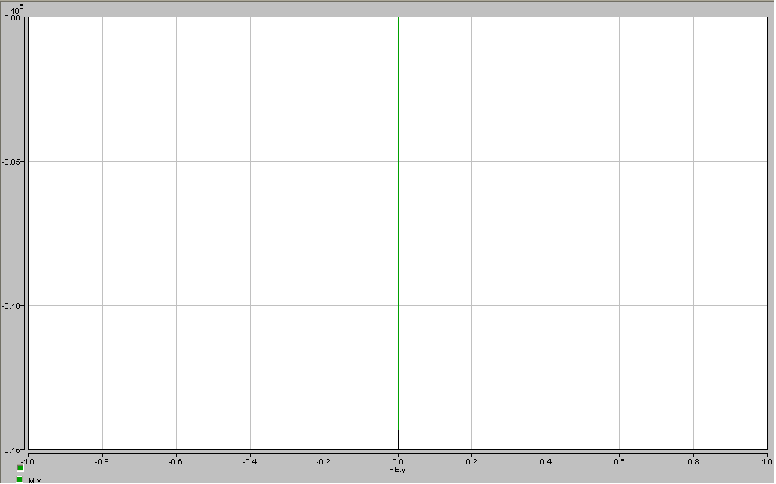

PŘECHODOVÁ CHARAKTERISTIKA

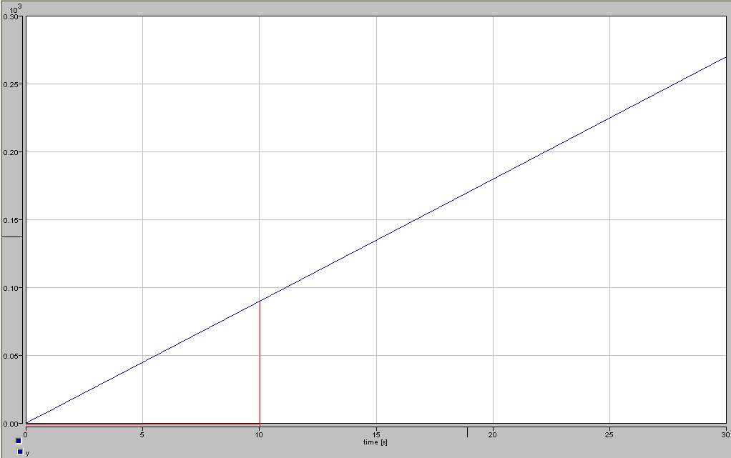

k-1 = 9

ab)

FREKVENČNÍ CHARAKTERISTIKA

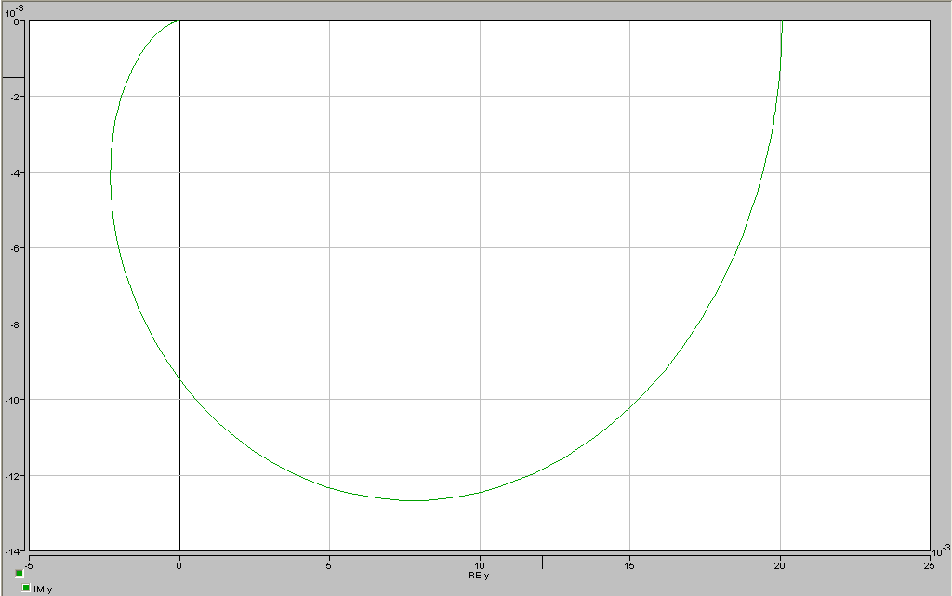

PŘECHODOVÁ CHARAKTERISTIKA

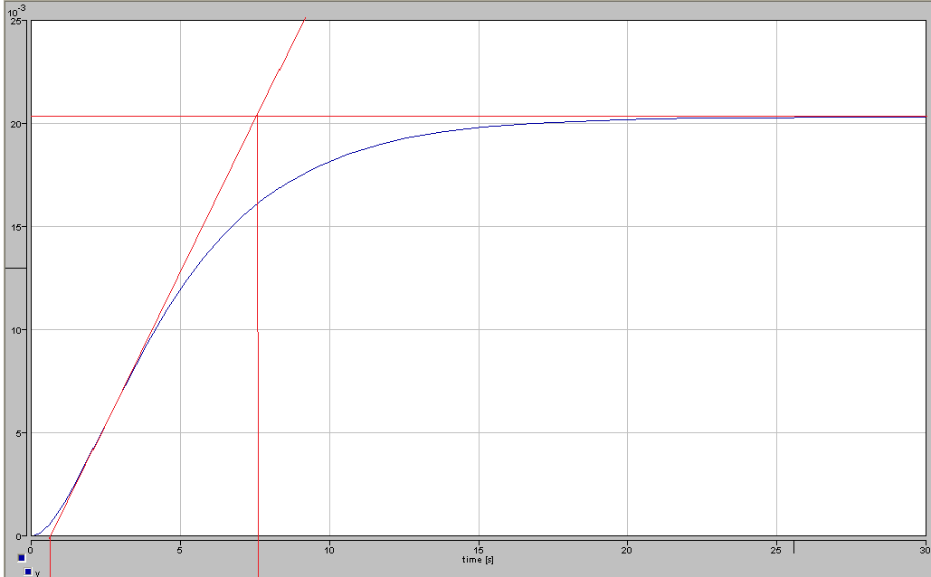

Regulovatelnost = Tu / Tn = 0,68 / 6,78 = 0,1 => dobrá

Tn = 6,78s

Tu=0,68s

Uh = 20,05V

d)

FREKVENČNÍ CHARAKTERISTIKA

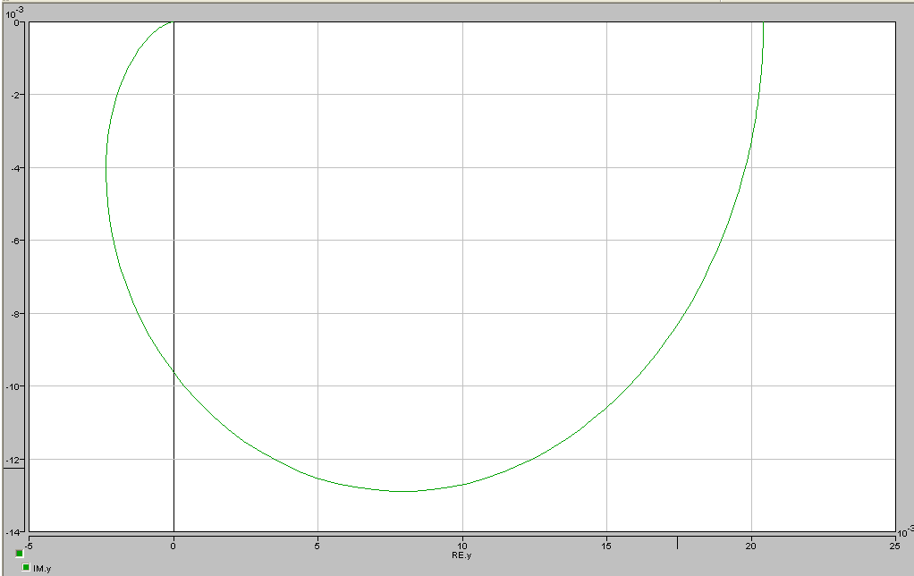

PŘECHODOVÁ CHARAKTERISTIKA

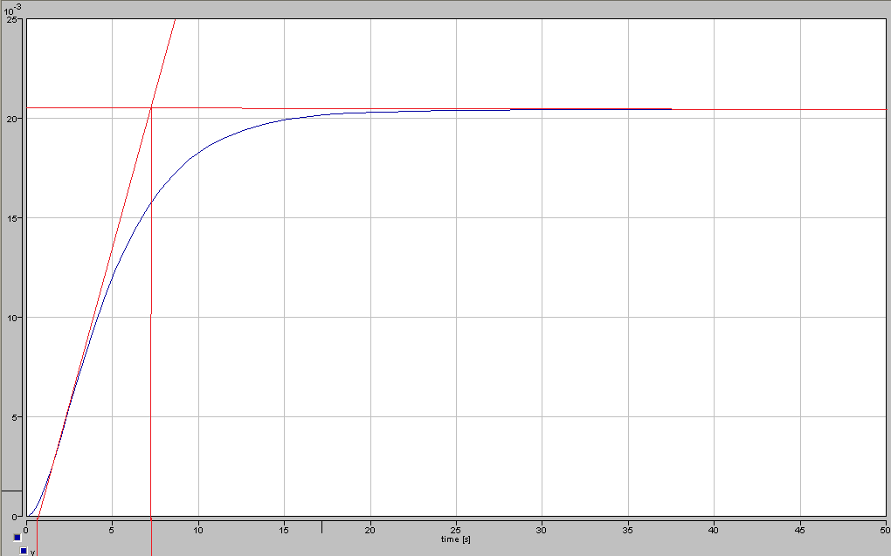

Uh = 20,05V

Tu=0,68s

Tn = 6,78s

Regulovatelnost = Tu / Tn = 0,68 / 6,78 = 0,1 => dobrá

Závěr:

Při hodině jsem se naučil pracovat s programem dynast, zjistil jsem, že to není složité. Program nám velmi pomůže, když neumíme řešit diferenciální rovnice. Všechny charakteristiky odpovídají předpokladům.